CLASIFICACIÓN DE TARJETAS SOBRE LA EVOLUCIÓN
Embriología  Rama de la biología y la medicina que se ocupa del estudio de los embriones y su desarrollo. | Selección direccional  Una selección que provoca un cambio de frecuencia que favorece un fenotipo extremo.
Estructuras vestigiales  Heredadas, pero de tamaño reducido, a menudo no utilizadas y que ya no sirven para su propósito. | Fósil  Restos conservados o huellas de organismos primitivos.
Estructuras homólogas  Rasgos que son similares en diferentes especies porque la especie comparte un antepasado común. | Bioquímica  Rama de la ciencia que explora los procesos químicos dentro de los organismos vivos y que están relacionados con tales organismos.
Estructuras análogas  Estructuras que son similares en su función pero que no son heredadas de un ancestro común. | Selección estabilizadora (equilibrio genético)  Estado constante de la frecuencia alélica.
Selección disruptiva  Una selección que no favorece la variación más común dentro de una población. | Tecnología del ADN  La secuenciación, el análisis y el corte y pegado del ADN. Algunos ejemplos son la secuenciación, la reacción en cadena de la polimerasa, la clonación y la electroforesis en gel.

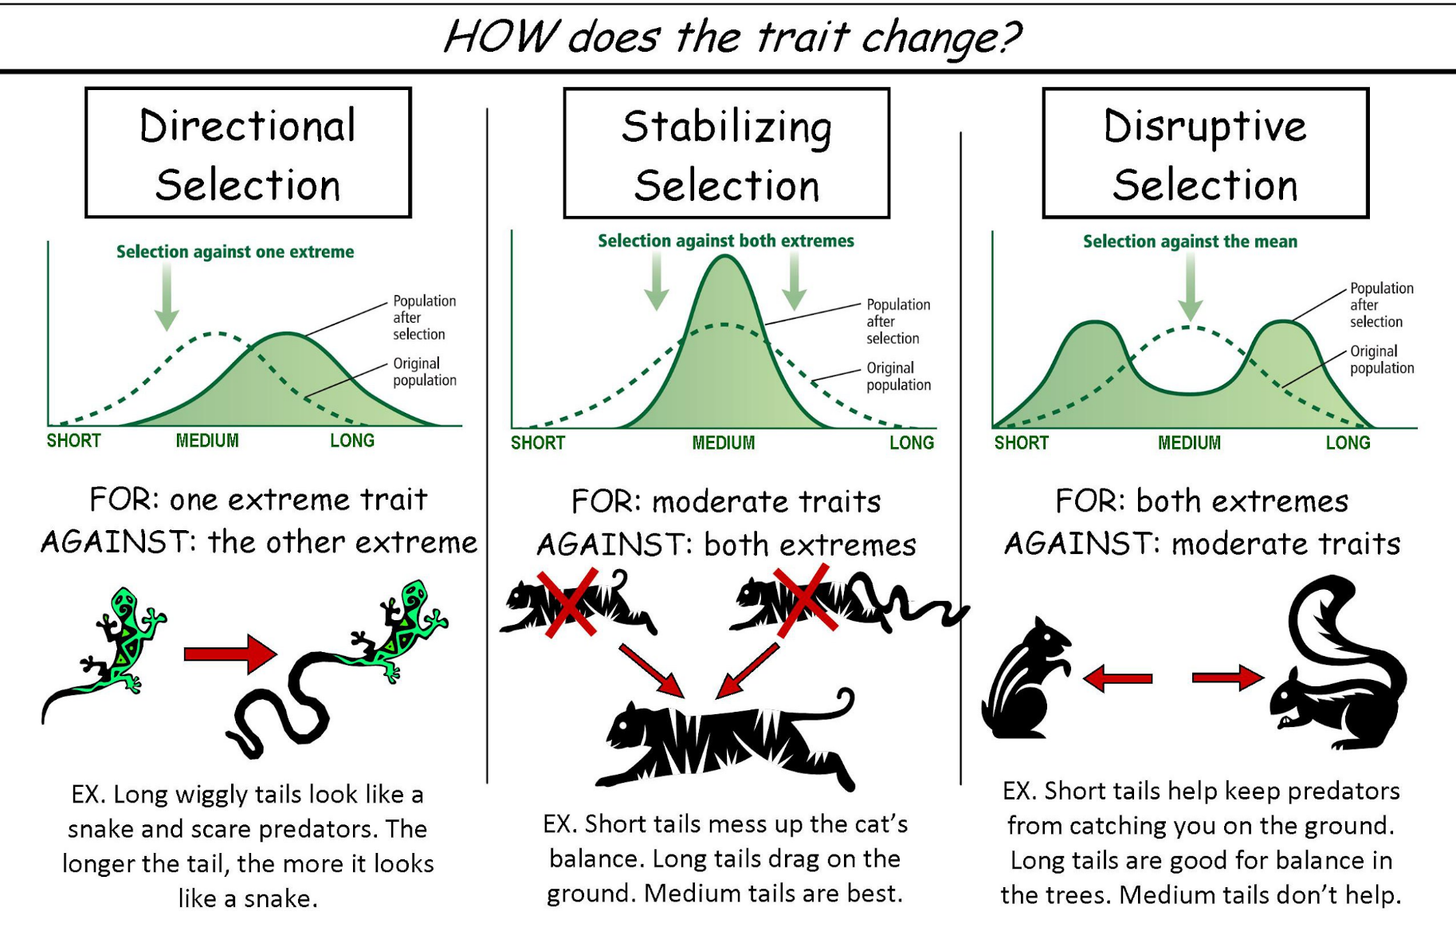

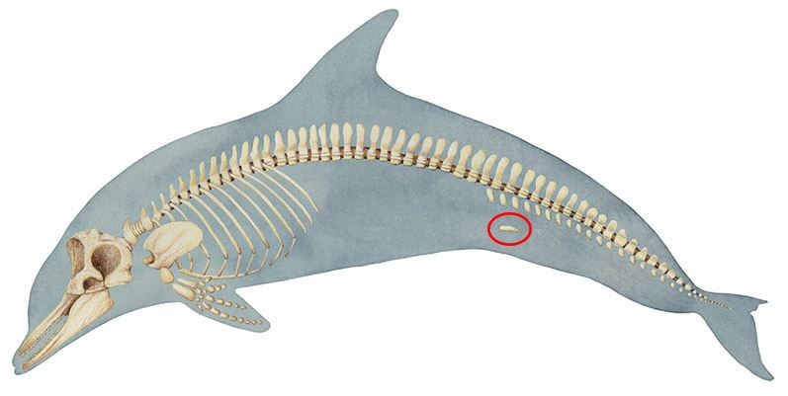 | 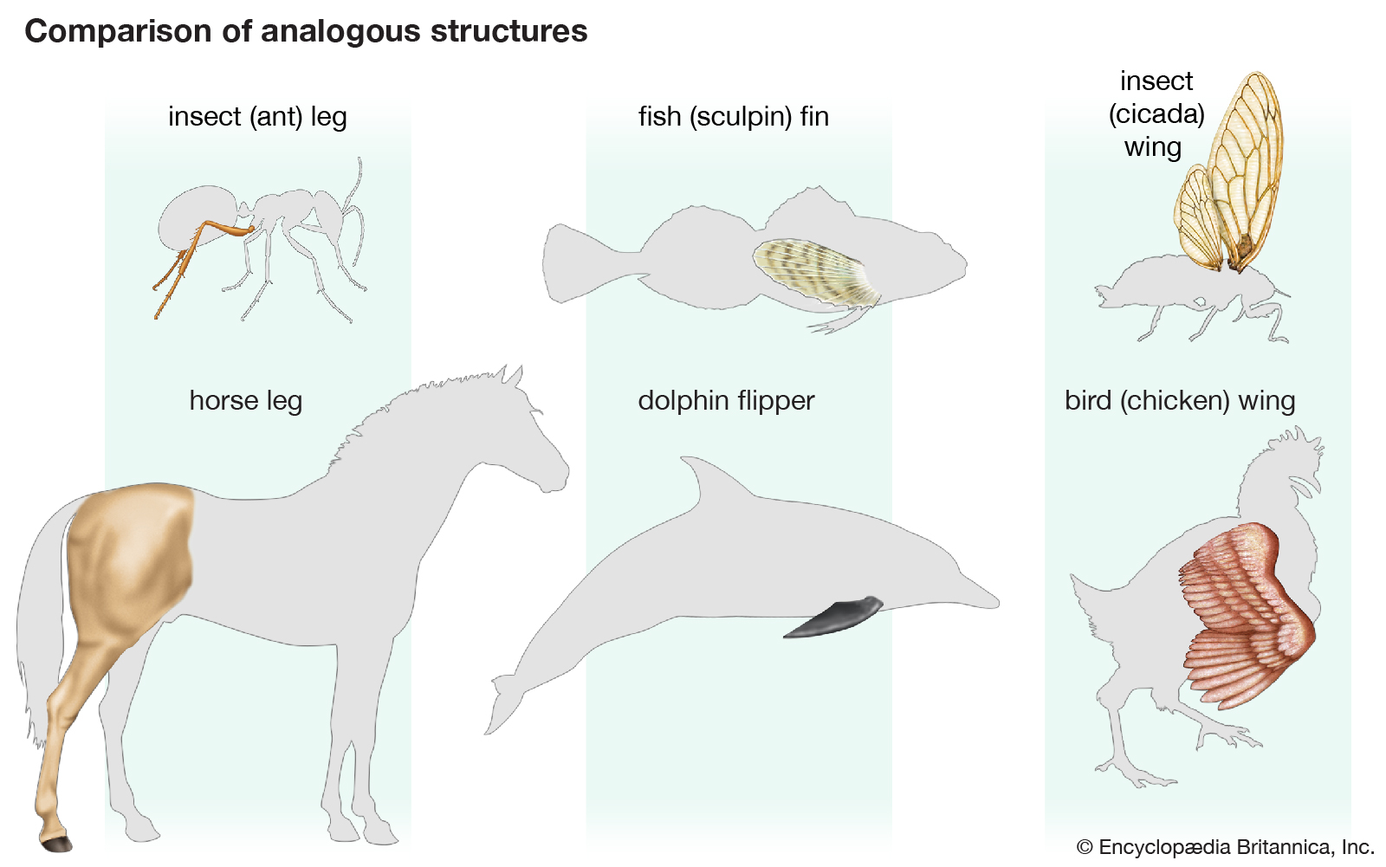 | 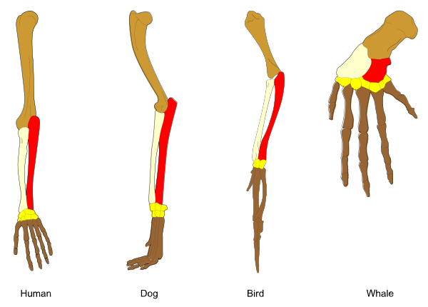 | 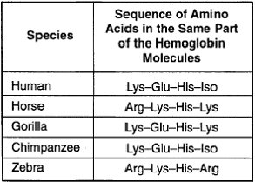
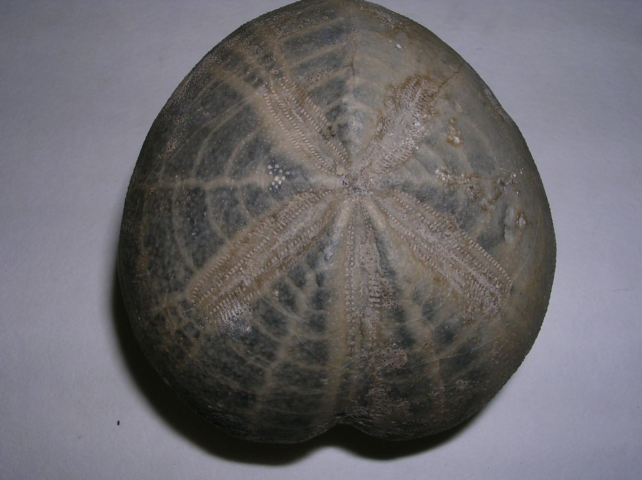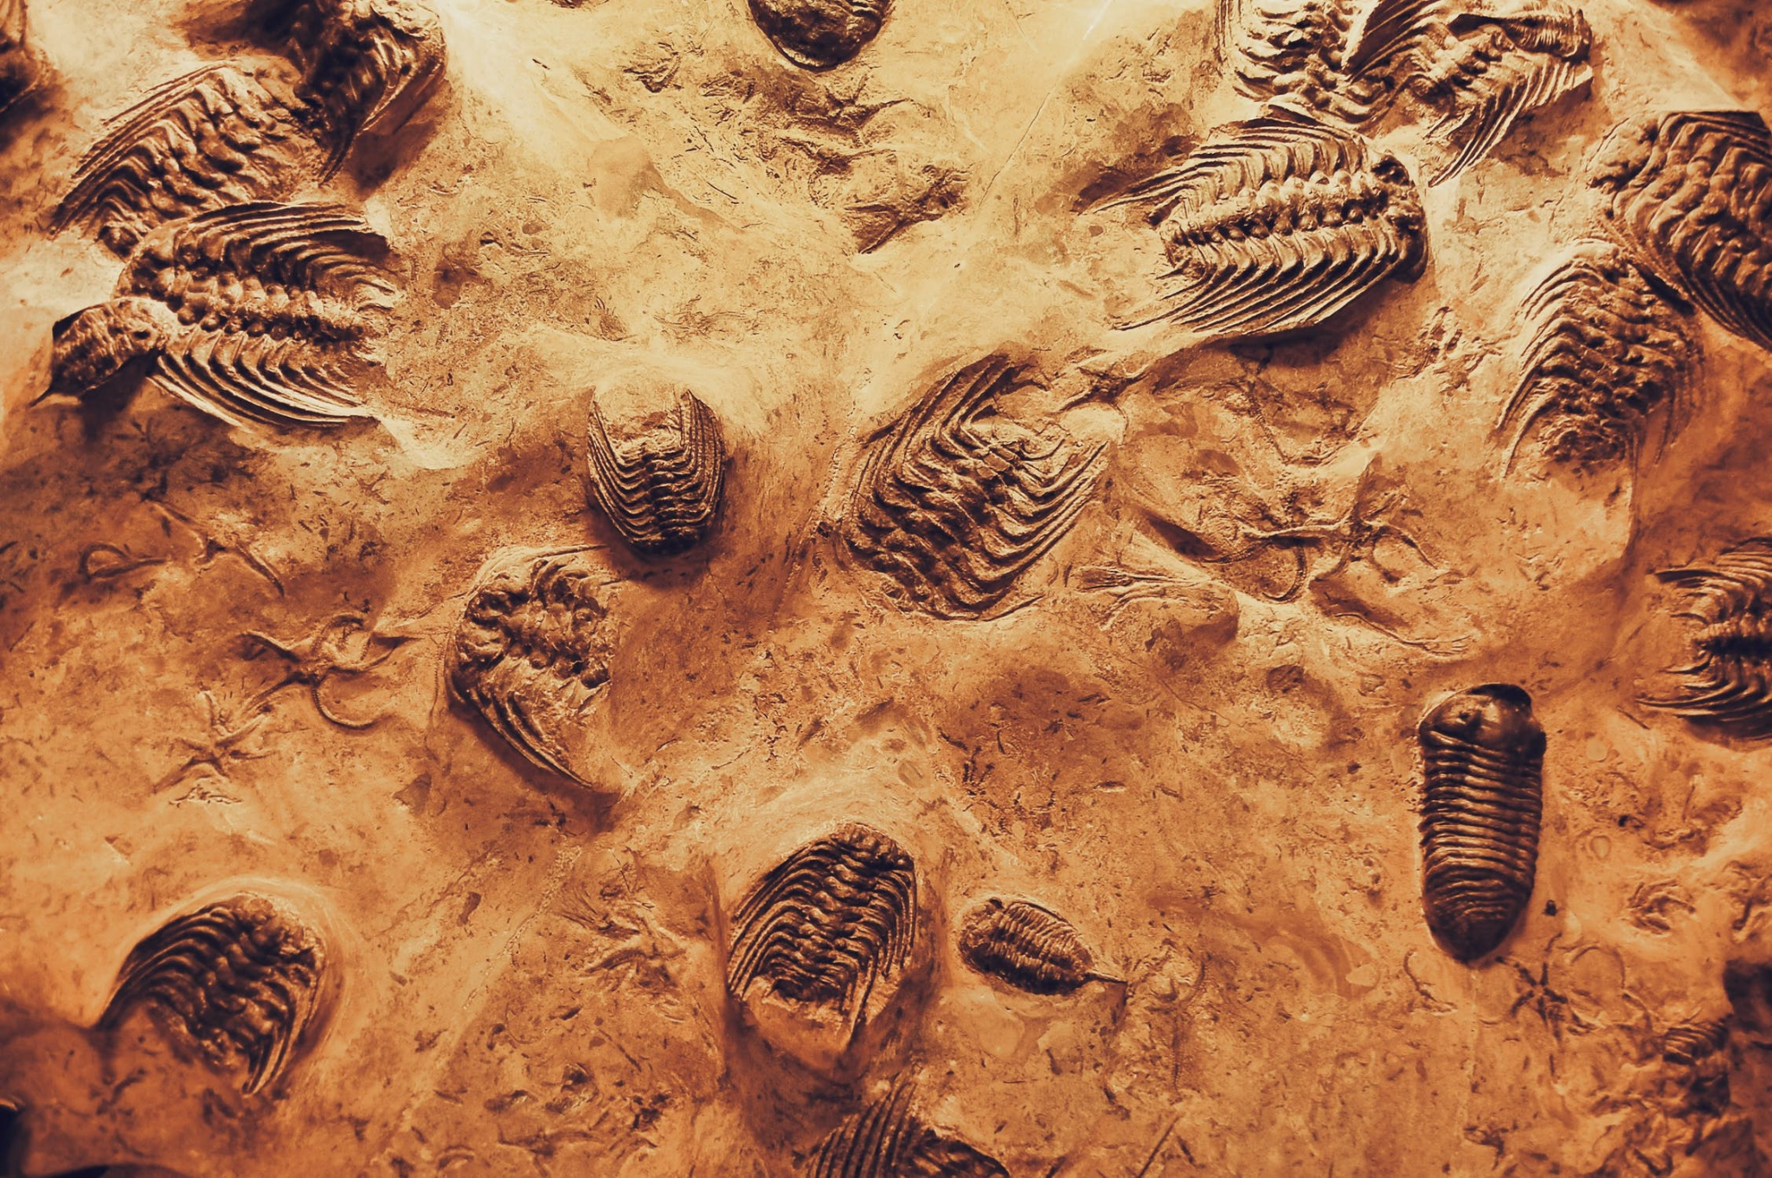 | 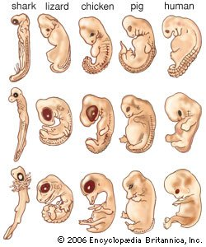 | 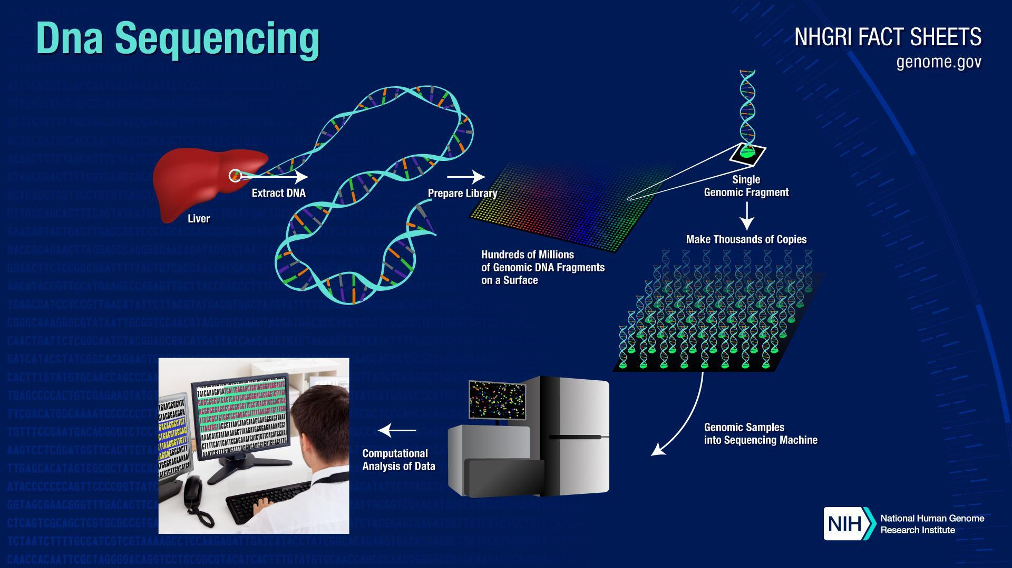

Fuentes

Estructura análoga
Analogous and Homologous Traits. (s.f.). Extraído el 14 de enero de 2021 de http://group4cladistics.weebly.com/analogous-and-homologous-traits.html
Bil 106 - lecture 4. (s.f.). University of Miami-College of Arts & Science-Biology, extraído el 14 de abril de 2021 de http://www.bio.miami.edu/dana/106/106F05_4.html

Bioquímica
Comparative Biochemistry. (s.f.). Extraído el 14 de enero de 2021 de http://eewevolution.weebly.com/comparative-biochemistry.html

Selección direccional, disruptiva y estabilizadora
What is the effect of directional selection on genetic variation?: Socratic. (28 de marzo de 2017). Extraído el 14 de enero de 2021 de https://socratic.org/questions/what-is-the-effect-of-directional-selection-on-genetic-variation-1

Tecnología del ADN
DNA Sequencing Fact Sheet. (s.f.). Extraído el 14 enero de 2021 de https://www.genome.gov/about-genomics/fact-sheets/DNA-Sequencing-Fact-Sheet

Embriología
Sharma, Y., & Scarbrough, H. (08 de enero de 2020). Evolutionary Embryology: Developmental Biology. Extraído el 14 de enero de 2021 de https://microbenotes.com/evolutionary-embryology/

Fósiles
Callaway, E. (18 de enero de 2020). Supercomputer Scours Fossil Record for Earth's Hidden Extinctions. Extraído el 14 de enero de 2021 de https://www.scientificamerican.com/article/supercomputer-scours-fossil-record-for-earths-hidden-extinctions/
Black, R. (23 de enero de 2009). If You Found a Fossil on the Ground, What Would You Do? Extraído el 14 de enero de 2021 de https://www.smithsonianmag.com/science-nature/if-you-found-a-fossil-on-the-ground-what-would-you-do-37694178/

Estructuras homólogas
Homologous structures. (15 de noviembre de 2019). Extraído el 14 de enero de 2021 de https://kaiserscience.wordpress.com/biology-the-living-environment/evolution/homologous-structures/

Estructura vestigial
Vestigial Structures - Evolution. (s.f.). Extraído el 14 de enero de 2021 de https://sites.google.com/site/brandtevolution/home/mutatio

